PRÁCTICAS 2024-2025 DAM1M
SISTEMAS INFORMÁTICOS

Alumno: Pablo Burgos Garzás.

- Instalación de Windows 10 en la Máquina Virtual

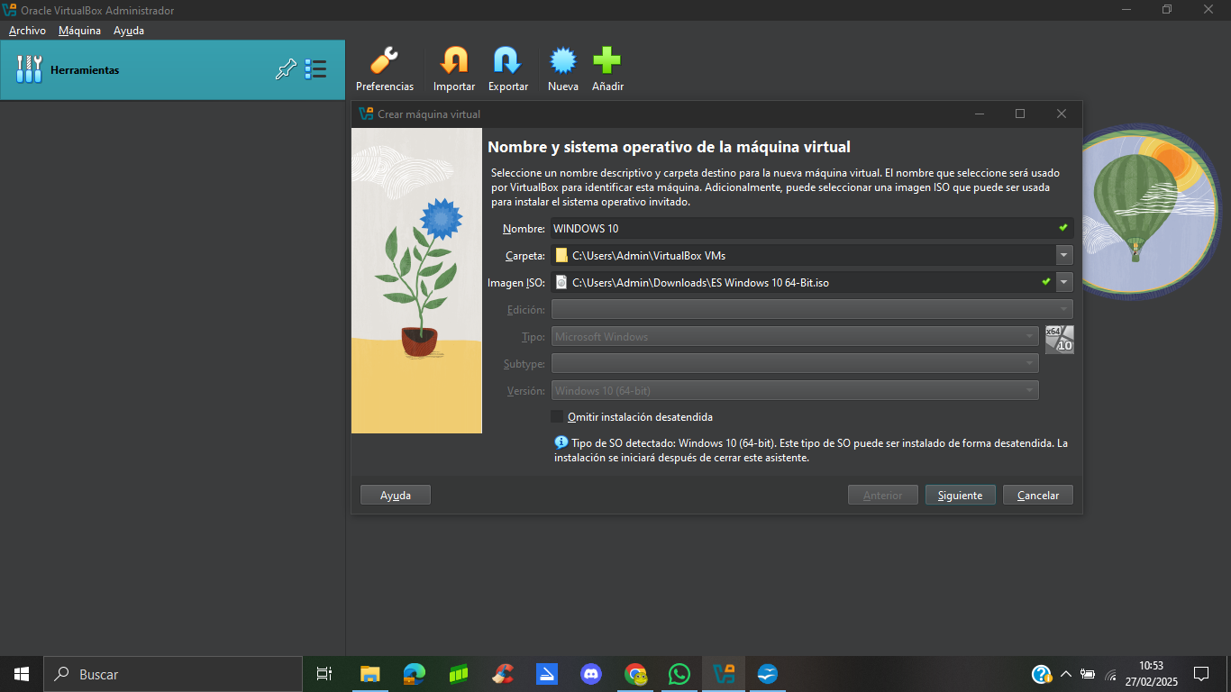

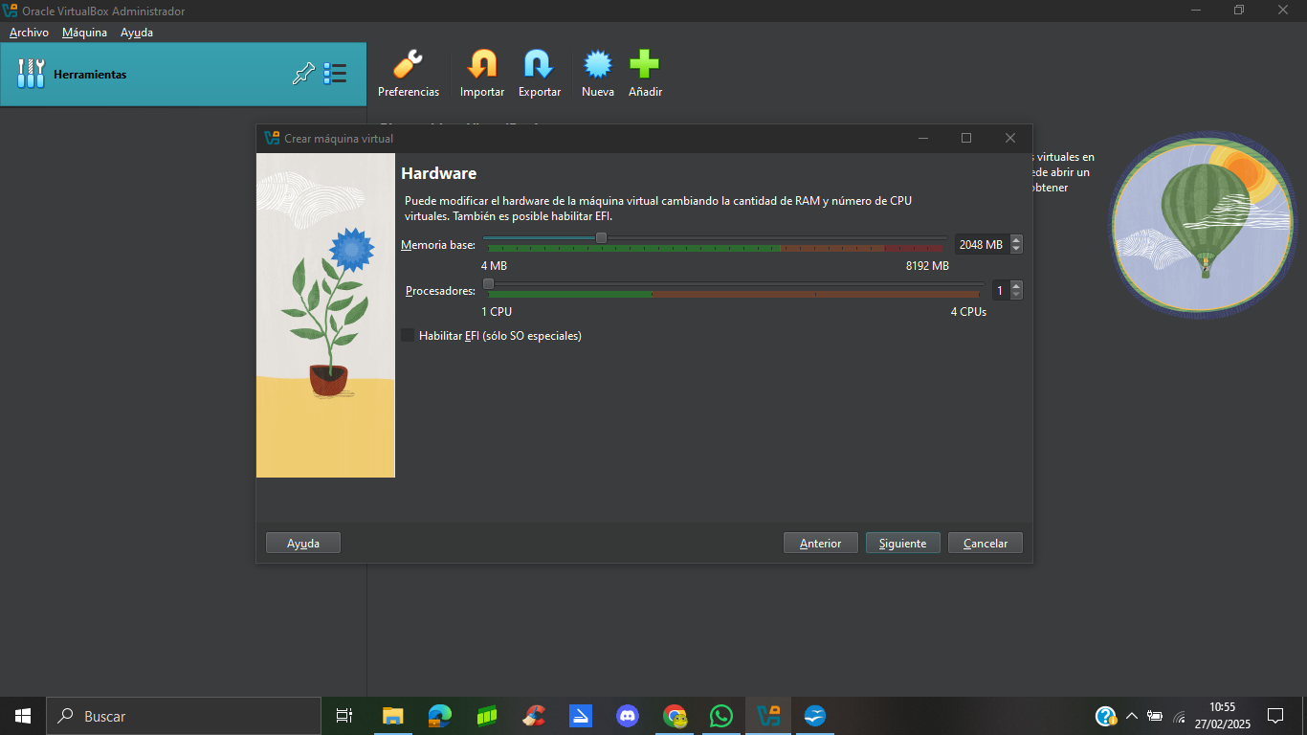

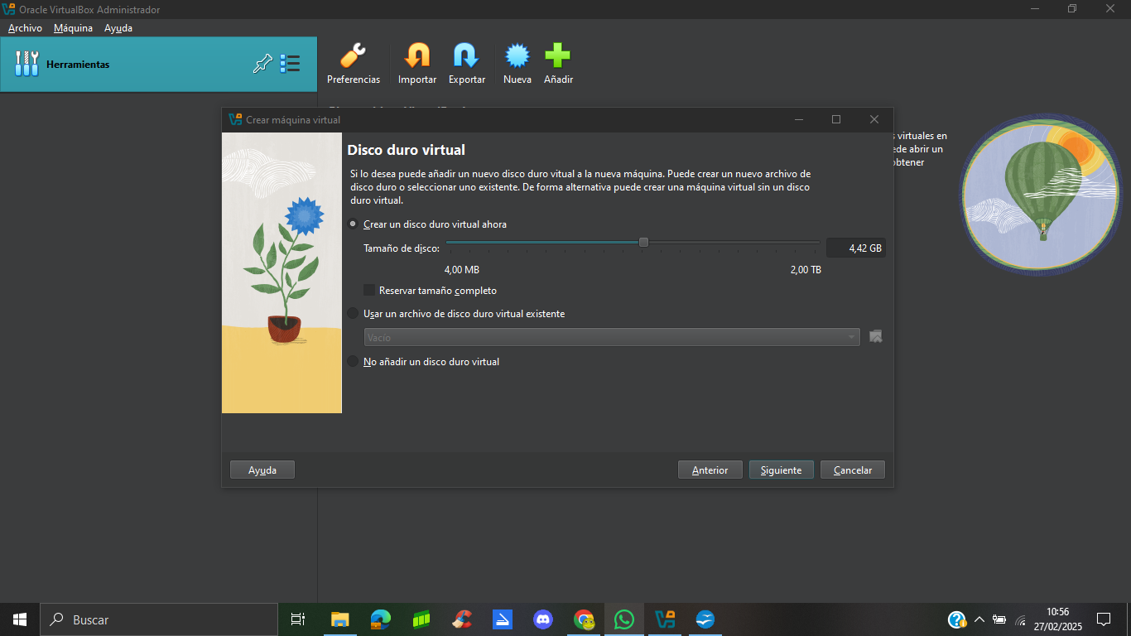

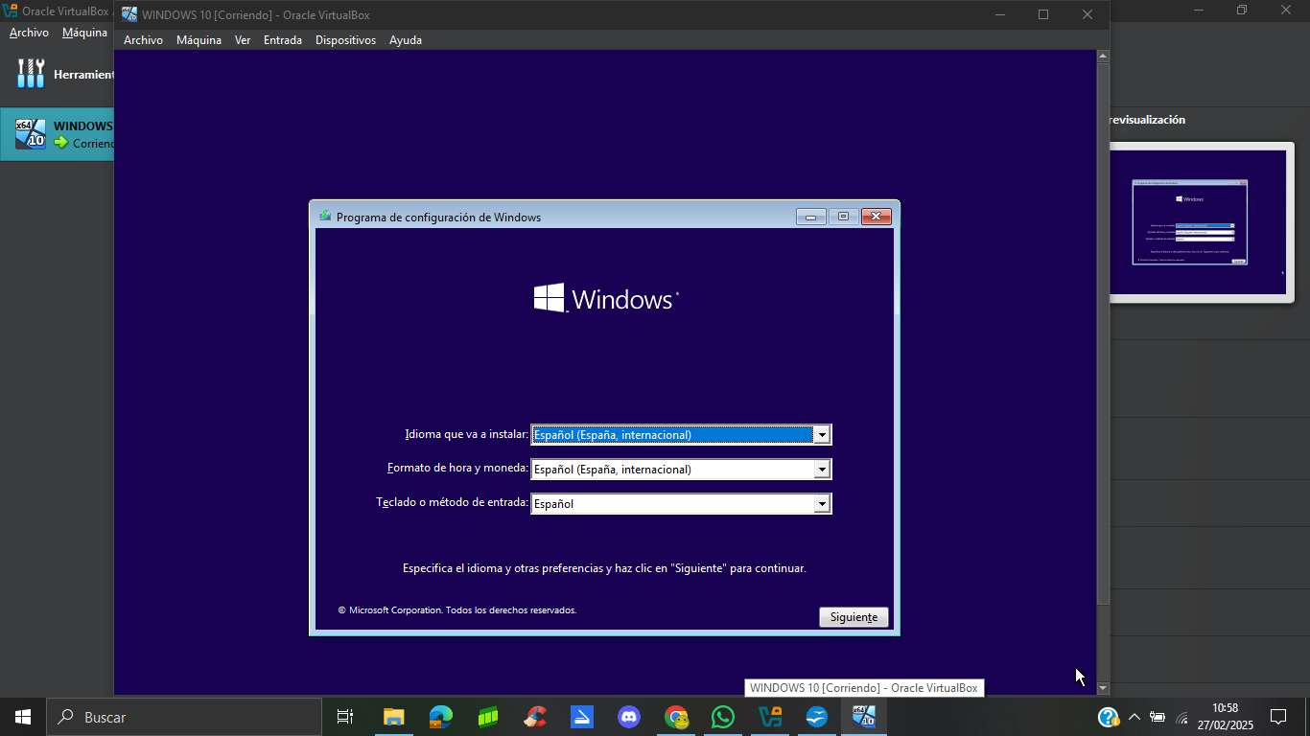

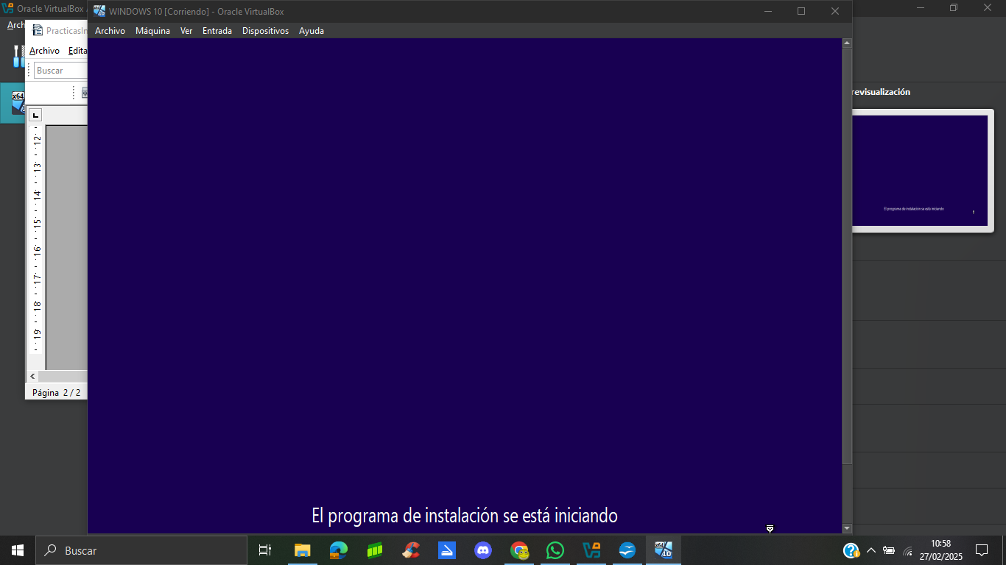

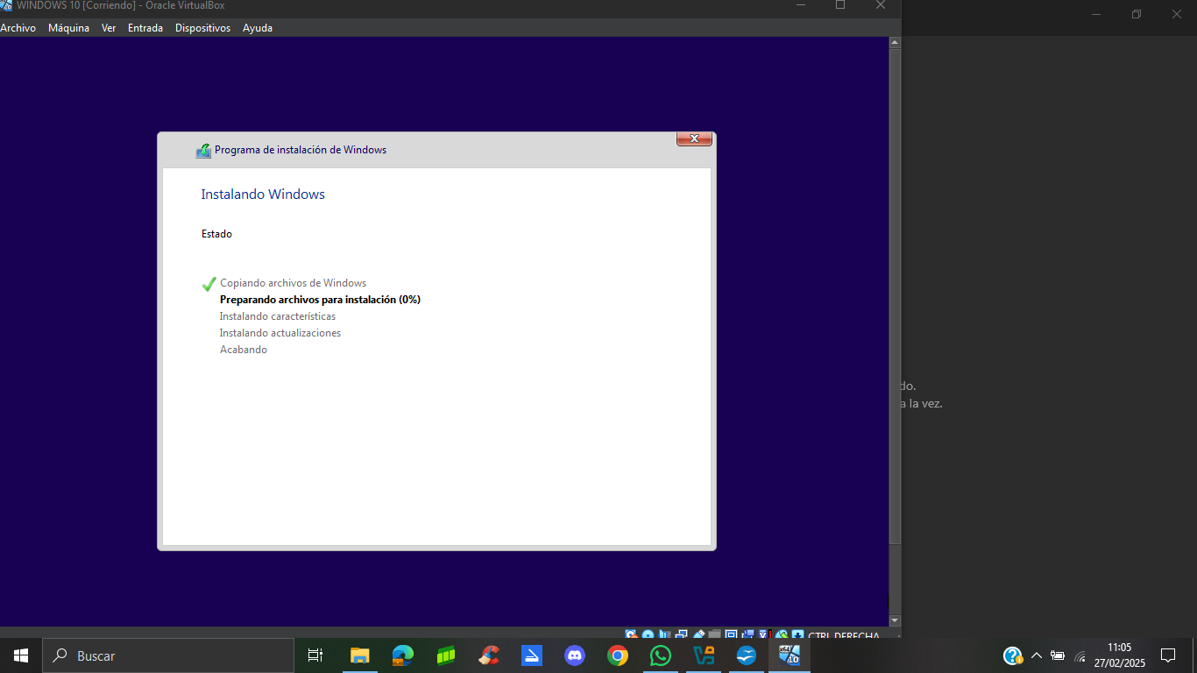

- Instalación e implementación en Xampp

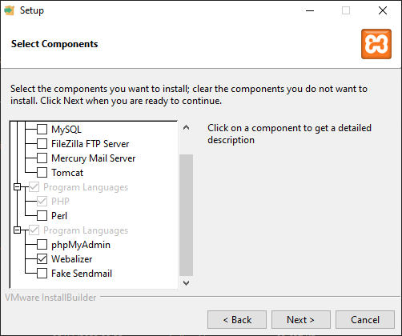
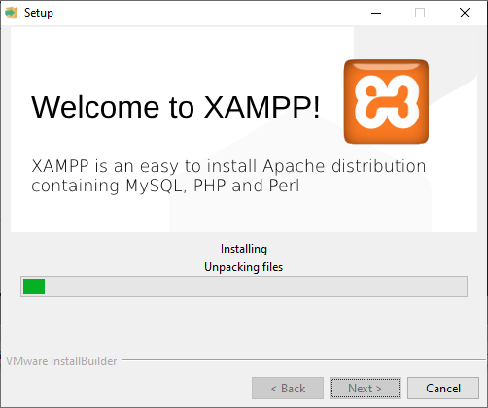

Se mueve la carpeta del proyecto de HTML y CSS a xampp/htdocs

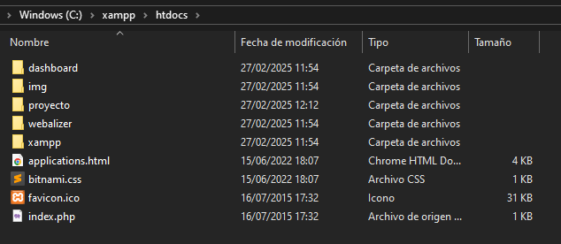
Se inicia el módulo apache

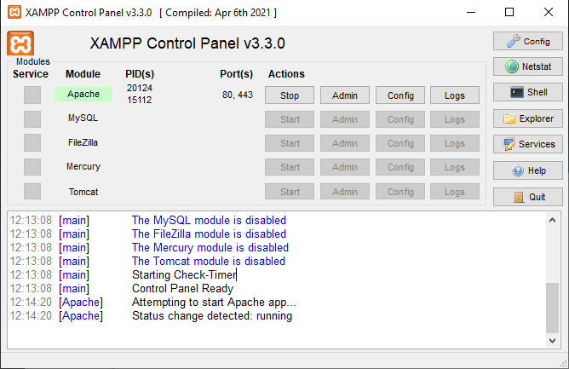
En la ruta donde hemos guardado el html aparecerá el HTML

